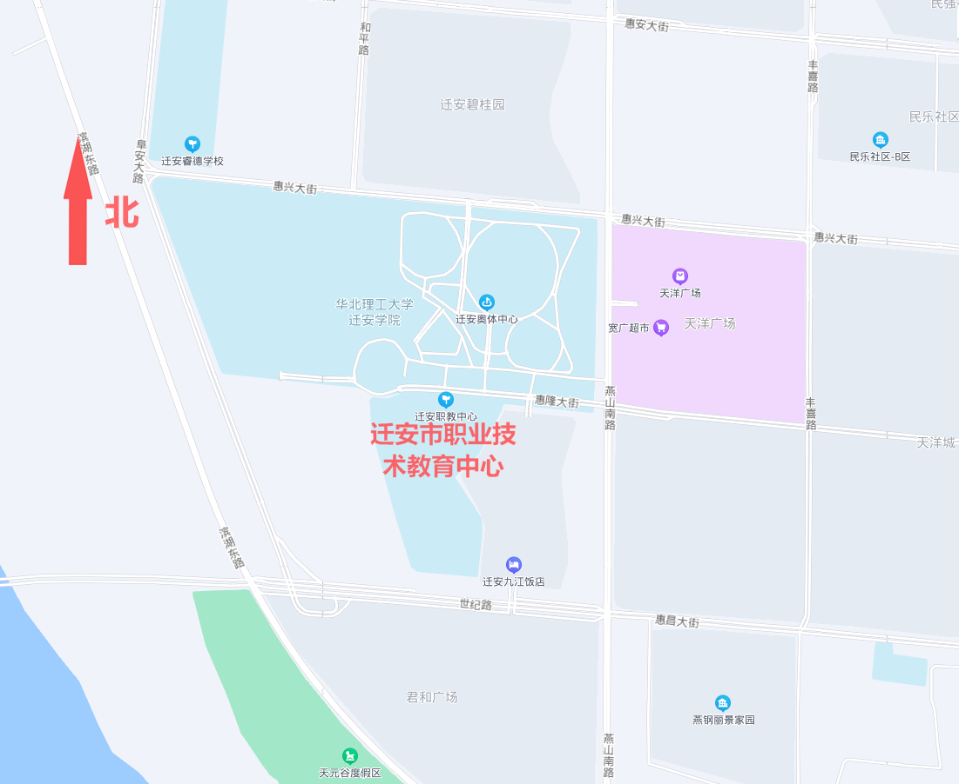
北
南
西
东
教学楼A考场分布图：1--49场
楼梯 | 厕所 | 办公室 | 办公室 | 中间楼梯 | 第49场 | 第48场 |  | 第47场 | 第46场 | 厕所 | 楼梯
 | 五 层 楼 道
 | 第38场 | 第39场 | 办公室 | 第40场 | 第41场 | 第42场 | 第43场 |  | 第44场 | 第45场
楼梯 | 厕所 | 办公室 | 办公室 | 中间楼梯 | 第37场 | 第36场 | 第35场 |  | 第34场 | 厕所 | 楼梯
 | 四 层 楼 道
 | 第27场 | 第28场 | 办公室 | 第29场 | 第30场 | 第31场 | 第32场 |  | 第33场 | 409库
楼梯 | 厕所 | 办公室 | 办公室 | 中间楼梯 | 第26场 | 第25场 | 第24场 |  | 第23场 | 厕所 | 楼梯
 | 三 层 楼 道
 | 第15场 | 第16场 | 网络中心 | 第17场 | 第18场 | 第19场 | 第20场 |  | 第21场 | 第22场
楼梯 | 厕所 | 办公室 | 办公室 | 中间楼梯 | 第14场 | 第13场 | 第12场 |  | 第11场 | 厕所 | 楼梯
 | 二 层 楼 道
 | 第5场 | 第6场 | 办公室 | 204办 | 第7场 | 第8场 | 207办 |  | 第9场 | 第10场
楼梯 | 厕所 | 医务室 | 配电室 | 中间楼梯 | 第4场 | 第3场 | 配电室 |  |  | 厕所 | 楼梯
 | 一 层 楼 道
 | 消防室 | 监控室 | 隔离室 | 楼厅 | 104办 | 第1场 | 第2场

北
南
西
东
教学楼B考场分布图：50--70场

四层 | 四 层 楼 道
 | 办公室 | 厕所 | 办公室 | 第66场 | 第67场 | 第68场 | 第69场 | 东楼梯 | 第70场 | 408库
 |  |  | 北楼梯
三层 | 三 层 楼 道
 | 办公室 | 厕所 | 办公室 | 第60场 | 第61场 | 第62场 | 第63场 | 东楼梯 | 第64场 | 第65场
 |  |  | 北楼梯
二层 | 二 层 楼 道
 | 播音室 | 厕所 | 办公室 | 第55场 | 第56场 | 第57场 | 第58场 | 东楼梯 | 207办 | 第59场
 |  |  | 北楼梯
一层 | 一 层 楼 道
 | 办公室 | 厕所 | 制水间 | 第50场 | 第51场 | 第52场 | 106办 | 东楼梯 | 第53场 | 第54场

教学楼C考场分布图：71--83场
北
南
西
东
四层 | 四 层 楼 道
 | 办公室 | 厕所 | 办公室 |  | 第83场 | 备用考场 | 备用考场 |  | 东楼梯
 |  |  | 北楼梯
三层 | 三 层 楼 道
 | 办公室 | 厕所 | 办公室 |  | 第79场 | 第80场 | 第81场 | 第82场 | 东楼梯
 |  |  | 北楼梯
二层 | 二 层 楼 道
 | 办公室 | 厕所 | 办公室 | 第75场 |  | 第76场 | 第77场 | 第78场 | 东楼梯
 |  |  | 北楼梯
一层 | 一 层 楼 道
 | 库房 | 厕所 | 过道 |  | 第71场 | 第72场 | 第73场 | 第74场 | 东楼梯

